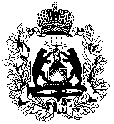
МИНИСТЕРСТВО образования Новгородской области
ПРИКАЗ

27.09.2022 № 1240
Великий Новгород

О составе региональной предметно-методической комиссии всероссийской олимпиады школьников на территории

Новгородской области в 2022/2023 учебном году

В соответствии с пунктом 17 Порядка проведения всероссийской олимпиады школьников, утвержденного приказом Министерства просвещения Российской Федерации от 27.11.2020 № 678,

ПРИКАЗЫВАЮ:
- Утвердить прилагаемый состав региональной предметно-методической комиссии всероссийской олимпиады школьников на территории Новгородской области в 2022/2023 учебном году.
2. Государственному областному автономному учреждению дополнительного профессионального образования «Региональный институт профессионального развития» организовать работу по разработке олимпиадных заданий муниципального этапа всероссийской олимпиады школьников на территории Новгородской области в 2022/2023 учебном году.
3. Контроль за выполнением приказа возложить на директора департамента дополнительного образования и воспитания Новгородской области Сотникову Е.В.

Министр | 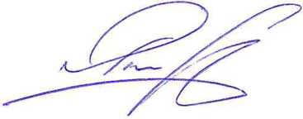 | Д.Н. Яковлев

Сотникова Елена Валентиновна
Максимова Ульяна Николаевна
89116473281
се23.09.2022
Указатель рассылки:

- в дело–1
- Уральская Н.Г. - 1
3. Сотникова Е.В. – 1
4. РИПР– 1
5. НовГУ– 1
6. МОУО - 22
7. ГОУ– 1

Директор департамента дополнительного образования и воспитания министерства образования Новгородской области
___________________ Е.В. Сотникова
«___» ________ 2022 года

Заместитель директора департамента по надзору и контролю в сфере образования - начальник отдела правового и документационного обеспечения
_________________ Л.Г. Макарова
«___» ________ 2022 года

Ректор Государственного областного автономного учреждения дополнительного профессионального образования «Региональный институт профессионального развития»
_______________И.Л. Середюк
«___» ________ 2022 года

